ПОЯСНЮВАЛЬНА ЗАПИСКА
до проєкту рішення виконавчого комітету Рогатинської міської ради
«Звіт про виконання бюджету Рогатинської міської територіальної
громади за І півріччя 2026 року»
1. Обґрунтування необхідності прийняття рішення.
Підготовка проєкту рішення виконавчого комітету Рогатинської міської ради- це забезпечення дотримання вимог бюджетного законодавства. Проєкт рішення підготовлено відповідно до ст. 28, 52 Закону України «Про місцеве самоврядування в Україні» ст.14, 72, 78, 80 Бюджетного кодексу України.
2. Мета і шляхи її досягнення.
Звіт про виконання бюджету Рогатинської міської територіальної громади за І півріччя 2026 року розроблено з метою звітування перед громадою про хід виконання бюджету. В проекті рішення враховано аналіз виконання доходної та видаткової частини місцевого бюджету, визначено напрямки спрямування, наявного фінансового ресурсу міського бюджету протягом
І півріччя 2026 року.
3.Правові аспекти.
- Закон України «Про місцеве самоврядування в Україні»;
- Бюджетний кодекс України;
- Закон України «Про державний бюджет України на 2026 рік»;
- рішення 68 сесії Рогатинської міської ради № 12936 від 18.12.2025 року «Про бюджет Рогатинської міської територіальної громади на 2026 рік».

4. Фінансово-економічне обґрунтування.
В умовах непередбачуваної ситуації, ключовими завданнями для усіх учасників бюджетного процесу з урахуванням викликів, зумовлених воєнним станом, є обгрунтоване, оперативне, належне та безперервне виконання місцевого бюджету для збереження ефективного функціонування бюджетної сфери, життєвонеобхідних потреб жителів територіальної громади, а також внутрішньо переміщених осіб.
За І півріччя 2026 року до бюджету громади надійшло доходів до загального та спеціального фондів з урахуванням міжбюджетних трансфертів в сумі 267 627,1 тис. грн. Офіційних трансфертів отримано – 121 706,9 тис. грн, з них: базова дотація – 12 866,4 тис. грн, додаткова дотація з державного бюджету місцевим бюджетам на здійснення повноважень органів місцевого самоврядування на деокупованих, тимчасово окупованих та інших територіях України, що зазнали негативного впливу у зв`язку з повномасштабною збройною агресією Російської Федерації – 4 809,6 тис. грн, субвенція з державного бюджету місцевим бюджетам на забезпечення харчуванням учнів закладів загальної середньої освіти – 3460,6 тис. грн, освітня субвенція – 74 520,2 тис. грн, субвенція з державного бюджету місцевим бюджетам на надання державної підтримки особам з особливими освітніми потребами – 307,6 тис. грн, субвенція з державного бюджету місцевим бюджетам на реалізацію публічного інвестиційного проекту на забезпечення якісної, сучасної та доступної загальної середньої освіти `Нова українська школа` - 1 592,8 тис. грн, субвенція з державного бюджету місцевим бюджетам на здійснення доплат педагогічним працівникам закладів загальної середньої освіти – 10 913,1 тис. грн, субвенції з місцевих бюджетів – 13 236,6 тис. грн.
Ріст надходжень доходів (без урахування міжбюджетних трансфертів) до планових призначень по загальному фонду – 120,0 %.
В порівняні з аналогічним періодом минулого року власні доходи по загальному фонду збільшились на 25,4 % або на 27 958,9 тис. грн.
До загального фонду міського бюджету надійшло 259636,0 тис. грн з них
-офіційних трансфертів – 121706,9 тис. грн;
-власних доходів – 137929,1 тис. грн, що на 23005,2 тис. грн більше до планованих надходжень.
Найвагомішим дохідним джерелом є податок на доходи фізичних осіб, за звітний період якого отримано 79 395,9 тис. грн. Найбільшу питому вагу в надходженнях податку на доходи фізичних осіб займають надходження податку на доходи фізичних осіб, що сплачується податковими агентами, із доходів платника податку у вигляді заробітної плати – 87,1 %. По даному виду надходжень надійшло 69 131,2 тис. грн, виконання становить 106,7 відсотки або на 4 318,9 тис. грн більше запланованих надходжень. Найбільшими платниками податку на доходи найманих працівників є установи та організації бюджетної сфери (48 %) та підприємства, такі як: ТОВ «ЗАХІД-АГРО МХП» (фактична сплата за І півріччя – 4 565,2 тис. грн), ТОВ «ЕЛІПС» (фактична сплата за І півріччя – 2 147,12 тис. грн), Філія «Рогатинська птахофабрика» ПНВК (фактична сплата за І півріччя – 2016,6 тис. грн). Філія ТОВ «ЗАХІД-АГРО МХП» Воскресинцівський ЕЛЕВАТОР» (фактична сплата за І півріччя – 1 629,6 тис. грн). Другим по питомій вазі надходжень складає податок, що сплачується податковими агентами, із доходів платника податку інших ніж заробітна плата (земельні паї). Його за звітний період надійшло 8 947,0 тис. грн, що становить 11,3 % надходжень податку на доходи фізичних осіб, та на 3 547,0 тис. грн більше запланованих надходжень, виконання складає – 165,7 %. Найбільші платники, такі як: ТОВ «Прикарпатенерготрейд» (фактична сплата за І півріччя – 3 428,5 тис. грн ), ТОВ «ЗАХІД-АГРО МХП» (фактична сплата за І півріччя – 3 241,7 тис. грн ), ТЗОВ «Еліпс» (фактична сплата за І півріччя – 934,4 тис. грн ). Податок на доходи фізичних осіб, що сплачується фізичними особами за результатами річного декларування надійшло 1 136,2 тис. грн, який становить 1,4 % надходжень податку на доходи фізичних осіб та на 618,7 тис. грн більше запланованих надходжень, виконання складає 219,6 %. Ще одним податком на доходи фізичних осіб є податок на доходи фізичних осіб у вигляді мінімального податкового зобов`язання, що підлягає сплаті фізичними особами. По даному податку надійшло 180,9 тис. грн, який становить 0,2 % надходжень податку на доходи фізичних осіб.
Рентної плати та плата за використання інших природних ресурсів надійшло 914,4 тис. грн, що складає 301,5 % до планових призначень звітного періоду.
Внутрішні податки на товари та послуги склали 11 376,8 тис. грн, виконання за звітний період становить 126,7 % або на 2 398,2 тис. грн більше запланованих показників. За звітний період до бюджету громади надійшов акцизний податок з ввезених на митну територію України підакцизних товарів (пальне) в сумі 6 639,6 тис. грн та акцизний податок з вироблених в Україні підакцизних товарів (пальне) – 757,7 тис. грн. Акцизного податку з реалізації виробниками та/або імпортерами, у тому числі в роздрібній торгівлі тютюнових виробів, тютюну та промислових замінників тютюну, рідини, що використовується в електонних сигаретах, що оподатковується згідно з підпунктом 213.1.14 за звітний період надійшло – 2 577,1 тис. грн. Акцизний податок з реалізації суб`єктами господарювання роздрібної торгівлі підакцизних товарів (крім тих, що оподатковується згідно з підпунктом 213.1.14. пункту 213.1 статті 213 Податкового кодексу України) – 1 402,4 тис. грн. Найбільші платники, такі як: ТОВ «АТБ-маркет» (фактична сплата за І півріччя – 630,1 тис. грн), ВАКО Трейд 10ТОВ (фактична сплата за І півріччя – 149,1 тис. грн). ТзОВ ТВК «Львівхолод» (фактична сплата за І півріччя – 118,8 тис. грн).
Ще одним джерелом наповнення міського бюджету є податок на майно . Надходження даного платежу склали 17 530,8 тис. грн, виконання становить 137,4 %, що на 4 767,6 тис. грн більше до бюджетних призначень. Податку на нерухоме майно надійшло – 3 560,9 тис. грн (20,3 % в загальних надходженнях податку на майно). Земельного податку надійшло – 2 329,0 тис. грн (13,3 % в загальних надходженнях податку на майно). Найбільшим платником земельного податку з юридичних осіб є: АТ «Українська залізниця» (фактична сплата за І півріччя склала – 973,9 тис. грн); орендної плати – 11 606,4 тис. грн (66,2 %). Найбільші платники орендної плати з юридичних осіб, такі як: ТОВ "ЗАХІД-АГРО МХП" (фактична сплата за І півріччя – 1 236,7 тис. грн), ТЗОВ «Гудвеллі Україна» (фактична сплата за І півріччя – 710,8 тис. грн), ТОВ «Млин Агра» (фактична сплата за І півріччя – 585,3 тис. грн). Транспортний податок – 34,4 тис. грн (0,2 % в загальних надходженях податку на майно).
Туристичний збір – 33,3 тис. грн.
Єдиного податку надійшло в сумі 23 628,9 тис. грн, виконання становить 130,8 %, що на 5 570,2 тис. грн більше планових призначень.
Найбільшими платниками є:
єдиного податку з юридичних осіб – ТОВ Альтер Енерджі Рогатин (фактична сплата за І півріччя склала – 323,4 тис. грн), ТОВ «АГРО БІВ» (фактична сплата за І півріччя – 279,0 тис. грн), ТОВ ЗТЕІР (фактична сплата за І півріччя – 201,8 тис. грн);
-єдиного податку з фізичних осіб – ФОП Сеник В.М.. (фактична сплата за І півріччя – 447,9 тис. грн), ФОП Павлів О.Я. (фактична сплата за І півріччя– 363,4 тис. грн ), Яцків Р.І. (фактична сплата за І півріччя – 293,8 тис. грн), ФОП Ковальчук М.П. (фактична сплата за І півріччя – 283,7 тис. грн);
-єдиного податку з сільськогосподарських товаровиробників, у яких частка сільськогосподарського товаровиробництва за попередній податковий (звітний) рік дорівнює або перевищує 75 відсотків - ТОВ "ЗАХІД-АГРО МХП" (фактична сплата за І півріччя склала – 982,5 тис. грн), ТОВ «Агрокомпанія Прикарпаття» (фактична сплата за І півріччя склала – 272,5 тис. грн), ТОВ Агрофірма Кліщівна (фактична сплата за І півріччя склала – 228,4 тис. грн).
Неподаткові надходження склали 5 034,3 тис. грн , виконання становить 123,5 %, що на 959,1 тис. грн більше до бюджетних призначень. Адміністративні штрафи – 1 142,3 тис. грн, адміністративні збори та платежі –1 612,6 тис. грн, інші надходження до бюджету поступили 2 279,4 тис. грн, які не були заплановані.

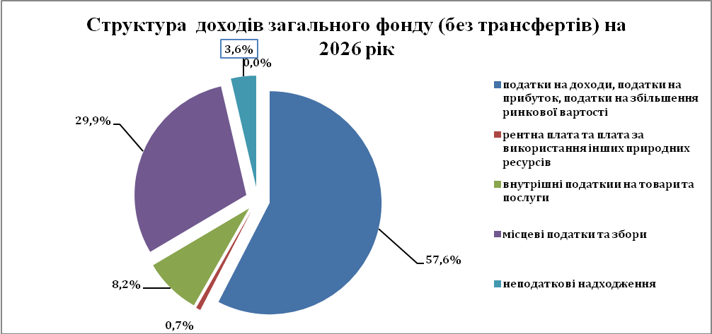

До cпеціального фонду міського бюджету надійшло власних доходів -7 991,2 тис. грн, що на 6 176,8 тис. грн більше до планованих надходжень з них:
- екологічного податку в сумі 78,9 тис. грн, інших неподаткових надходжень – 39,3 тис. грн, власних надходжень бюджетних установ - в сумі 4 633,6 тис. грн (плата за послуги, що надаються бюджетними установами згідно з їх основною діяльністю – 979,8 тис. грн, надходження бюджетних установ від додаткової (господарської) діяльності – 3,0 тис. грн, надходження бюджетних установ від реалізації в установленому порядку майна (крім нерухомого майна) – 1,1 тис. грн, інші джерела власних надходжень бюджетних установ – 3 649,7 тис. грн), кошти від продажу земельних ділянок несільськогосподарського призначення, що перебувають у державній або комунальній власності, та земельних ділянок – 998,5 тис. грн; кошти від викупу земельних ділянок сільськогосподарського призначення державної та комунальної власності, передбачених пунктом 6-1 розділу X `Перехідні положення` Земельного кодексу України – 2 240,9 тис. грн.

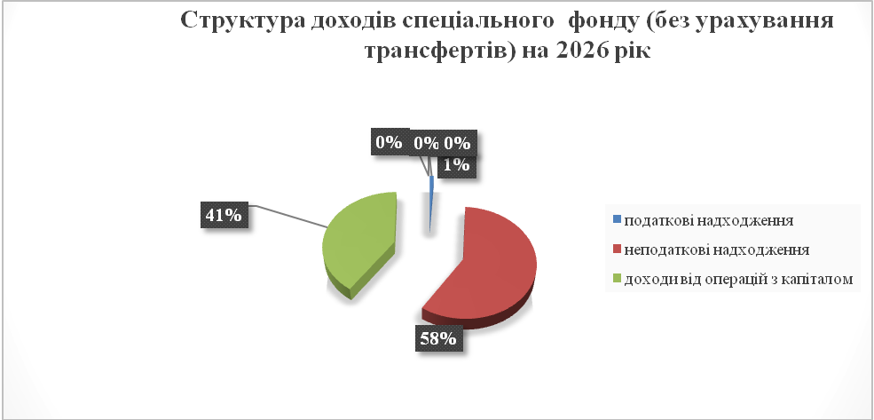

Видаткова частина бюджету Рогатинської міської територіальної громади за І півріччя 2026 року виконана на 78,2% до планових показників з урахуванням внесених змін на вказаний період і складає 234 568,1 тис. грн., з них видатки загального фонду – 230 290,8 тис. грн., спеціального – 4 277,3 тис. грн.
За звітний період проведені видатки на:
- заробітну плату з нарахуваннями в сумі – 171 729,0 тис. грн;
- медикаменти та перев’язувальні матеріали – 159,5 тис. грн;
- продукти харчування – 6 468,8 тис. грн;
- оплата комунальних послуг та енергоносіїв – 13 597,1 тис. грн.(5 912,4тис.грн -охорона здоров’я )
Видатки капітального характеру протягом звітного періоду проведені в сумі 7 832,9 тис. грн.
На «Державне управління» протягом І півріччя 2026 року проведені видатки в сумі 33 548,9 тис. грн., з них утримання апарату Рогатинської міської ради і 18 старостинських округів – 26 977,4 тис. грн. ; 4 самостійних структурних підрозділи – 3 226,6 тис. грн. та інша діяльність у сфері державного управління – 3 344,9 тис. грн.
По галузі «Освіта» на утримання діючої мережі установ освіти спрямовано 145 606,7 тис. грн., з них на оплату праці і нарахування на заробітну плату – 124 995,6 тис. грн.
По галузі «Охорона здоров’я» проведені видатки в сумі 6 197,1 тис. грн, які спрямовані на виконання заходів Програми розвитку медичної допомоги на території Рогатинської міської територіальної громади на 2025-2027 роки для КНП « Рогатинський ЦПМ-СД» та КНМП «Рогатинстька ЦРЛ».
По галузі «Соціальний захист та соціальне забезпечення» проведені за звітній період видатки в сумі 14 506,1 тис. грн, з них які спрямовані на утримання установ соціального захисту та соціального забезпечення, фахівців із супроводу 8 839,5 тис. грн, видатки, пов`язані з наданням підтримки внутрішньо перемішеним та/або евакуйованим особам у зв`язку із введенням воєнного стану – 249,4 тис. грн, інші видатки на соціальний захист населення (видатки на поховання військових, надання матеріальної допомоги населенню, безоплатне харчування одиноких людей та людей похилого віку, що опинилися у складних життєвих обставинах, компенсаційні виплати на пільговий проїзд, надання соціальних послуг на непрофесійній основі, оздоровлення дітей) – 5 385,8 тис. грн, організація і проведення громадських робіт – 31,4 тис. грн.
Протягом звітного періоду по галузі «Культура і мистецтво» на утримання діючої мережі установ культури проведено видатків на загальну сумі 9 962,5 тис. грн, з них на оплату праці і нарахування на заробітну плату –
8 780,1 тис. грн.
Протягом звітного періоду по галузі «Фізична культура та спорт» проведені видатки в сумі 3 367,1 тис. грн, на утримання Дитячо-юнацької спортивної школи олімпійського резерву та видатки на заходи програм в галузі спорту.
По галузі «Житлово-комунальне господарство» за звітній період проведені касові видатки в сумі 13 408,1тис. грн, в тому числі:
- забезпечення діяльності водопровідно- каналізаційного господарства – 1746,6 тис. грн;
- організація благоустрою населених пунктів – 9 247,8 тис. грн;
- відшкодування різниці між розміром ціни (тарифу) на житлово-комунальні послуги, що затверджувалися або погоджувалися рішенням місцевого органу виконавчої влади та органу місцевого самоврядування, та розміром економічно обґрунтованих витрат на їх виробництво (надання) –
2 293,7 тис. грн;
- інша діяльність у сфері житлово-комунального господарства – 120,0 тис. грн.
На «Економічну та іншу діяльність» у міському бюджеті за І півріччя 2026 року використано коштів в сумі 6 611,6 тис. грн, в тому числі на:
- здійснення заходів із землеустрою – 5,0 тис. грн;
- утримання та розвиток автомобільних доріг та дорожньої інфраструктури за рахунок коштів місцевого бюджету – 276,8 тис. грн, які спрямовані на експлуатаційне утримання вулиць міста та сіл територіальної громади;
- заходи з енергозбереження – 28,2 тис. грн;
- заходи із запобігання та ліквідації надзвичайних ситуацій та наслідки стихійного лиха – 54,8 тис. грн;
- забезпечення діяльності місцевої та добровільної пожежної охорони в сумі 133,4 тис. грн;
- заходи і роботи з мобілізаційної підготовки місцевого значення – 181,6 тис. грн,
- інші заходи громадського порядку та безпеки в сумі 165,5 тис. грн;
- заходи та роботи з територіальної оборони в сумі 5 766,3 тис. грн;
В звітному періоді передано міжбюджетних трансфертів в сумі 1 360,0 тис. грн:
Субвенцію з місцевого бюджету державному бюджету на виконання програм соціально-економічного розвитку регіонів в сумі 1 360,0 тис. грн , а саме:
- Програми підтримки підрозділів Міністерства оборони України, Збройних сил України, територіальної оборони, Міністерства внутрішніх справ України, правоохоронних органів та інших військових формувань, утворених відповідно до законів України, що беруть участь у здійсненні заходів із забезпечення національної безпеки і оборони, відсічі і стримування збройної агресії російської федерації проти України на 2026 рік – 1 000,0 тис. грн;
- на реалізацію заходів комплексної цільової Програми «Безпечна громада» на 2024-2027 роки – 300,0 тис. грн;
- на забезпечення заходів Програми фінансової підтримки органів державної влади Івано-Франківського району для матеріально-технічного забезпечення Івано-Франківської районної державної адміністрації - 60,0 тис. грн.

5. Пропозиції заінтересованих учасників.
Проєкт рішення не потребує пропозицій зацікавлених органів.
6. Громадське обговорення.
Не потребує громадського обговорення .
7. Прогноз результатів.
Прийняття проєкту рішення «Звіт про виконання бюджету Рогатинської міської територіальної громади за І півріччя 2026 року» дозволить проінформувати громадськість про хід виконання бюджету.
8. Оприлюднення.
Проєкт рішення «Звіт про виконання бюджету Рогатинської міської територіальної громади за І півріччя 2026 року» оприлюднено на офіційному сайті Рогатинської міської ради у розділі «Документи», «Проєкт рішень виконконавчого комітету».
Відповідальний за підготовку Марія Гураль
_____________ ________________
Підпис дата

